2023-05-16

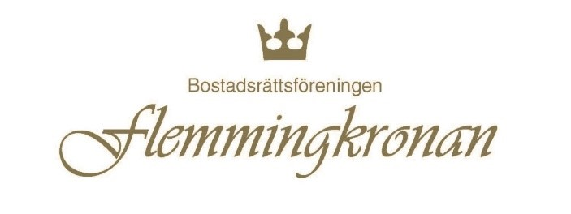
Årsstämma Bostadsrättsföreningen Brf Flemmingkronan

- Föreningsstämmans öppnande

- Val av stämmoordförande
Ingela Ivarsson, HSB NV Skåne valdes till stämmoordförande
- Val av protokollförare
Kjell Jonsson, Brf Flemmingkronan valdes till sekreterare

- Godkännande av röstlängd
Röstlängden visar att 9 lägenheter är representerade samt 13 personer totalt deltar vid förhandlingen

- Godkännande av dagordning
Dagordning har utdelats och stämman godkänner densamma

- Val av två justeringsmän utöver stämmoordförande
Till justeringsmän utöver ordförande utses Reneé Tibblin och Jan Olof Rydström

- Val av två rösträknare
Till rösträknare utses Reneé Tibblin och Jan Olof Rydström

- Fråga om kallelse har skett i behörig ordning
Enligt föreningens stadgar ska kallelse ske tidigast sex veckor före föreningsstämman och senast två veckor före föreningsstämman.
Stämman godkänner att kallelse har skett i behörig ordning

- Genomgång av styrelsens årsredovisning
Årsredovisningen kan hämtas digitalt eller i upptryckt handling. Stämmoordförande föredrar redovisningen.
Stämman godkänner att årsredovisningen kan läggas till handlingarna.

- Genomgång av revisorernas berättelse
Revisionsberättelsen har bifogats årsredovisningen.
Stämman godkänner att revisionsberättelsen kan läggas till handlingarna

- Beslut om fastställande av resultaträkning och balansräkning
Resultaträkning och balansräkning framgår av årsredovisningen.
Stämman godkänner att resultat och balansräkning fastställs

- Beslut i anledning av vinst eller förlust enligt den fastställda balansräkningen
Styrelsen föreslår att föreningens resultat behandlas enligt förslag på sidan 2 i årsredovisningen. Årets resultat -134 268 kr och balanserat resultat -2 946 811 kr tillsammans- 3 081 077 kr balanseras i ny räkning.
Stämman godkänner styrelsens förslag att årets resultat balanseras i ny räkning

- Beslut om ansvarsfrihet för styrelsens ledamöter
Revisorerna har tillstyrkt ansvarsfrihet för styrelsens ledamöter för räkenskapsåret 2022.
Stämman har beviljat samtliga ledamöter i styrelsen ansvarsfrihet för det gångna
räkenskapsåret

- Beslut om arvoden och principer för andra ekonomiska ersättningar för styrelsens ledamöter, revisorer, valberedning och de andra förtroendevalda som valts av föreningsstämman
Styrelsen föreslår ett oförändrat arvode på 1 prisbasbelopp. 2023 är ett prisbasbelopp 52 500 kronor.
Stämman godkänner styrelsens förslag till arvode för styrelsen

- Val av styrelsens ledamöter och suppleanter
Mötet föreslår omval av Kjell Jonsson och Per Ohlsson på två år. Nyval av Rwayda Khori 1 år. Kacper Pochyla och Annika Labunski föreslås till styrelsesuppleanter på 1 år.
Stämman beslutade enligt ovan

- Val av revisorer och suppleant
Stämman föreslår Alexandra Ong, Borevision AB till revisor på ett år och Afrodita Cristea, Borevision AB som suppleant på ett år

- Val av valberedning, en ledamot utses till valberedningens ordförande
I avsaknad av förslag till valberedning utses styrelsen att fungera som valberedning

- Av styrelsen till föreningsstämman hänskjutna frågor och av medlemmar anmälda ärenden som angivits i kallelsen
Årsmötet har att ta ställning till ett förslag från HSB centralt, kring nya stadgar. Stadgar har uppdaterats för att överensstämma med ny lagstiftning med innebär inga stora förändringar i förhållandena till nuvarande stadgar. Föreningen har gjort några tillägg till stadgarna under § 8 samt § 30 p 16.
Stämman godkänner förslag till nya stadgar men för att de ska vara giltiga krävs ytterligare ett stämmobeslut.
Årsmötet har också att ta ställning till en motion från Reneé Tibblin om att lägga ett sedumtak/ Grönt tak på carporten och cykelstället.
Reneé föredrog motionen.
Stämman beslutade enligt förslag från styrelsen att avslå motionen mot bakgrund av att föreningen gjort stora investeringar som medfört ökade driftskostnader och en framtid med ökade räntekostnader och därmed ökade driftskostnader inom många olika områden.

- Ordförande förklarar stämman avslutad och samtidigt önskar stämman ge ett varmt tack till avgående styrelseordförande Kacper Pochyla och styrelsesuppleanten Janet Jörwall. Ett särskilt tack riktades också mot stämmans ordförande Ingela Ivarsson för ett väl genomfört möte.

Ordförande: Ingela Ivarsson/________________________________________

Justeringskvinna: Reneé Tibblin/_______________________________________

Justeringsman: Jan Olof Rydström/_____________________________________

Vid protokollet: Kjell Jonsson/________________________________________

